CIENCIAS NATURALES PRIMER AÑO DE BTO.

DOCENTE LICDA. JANET URIAS

UNIDAD NUEVE: LA CELULA

Objetivo: Identificar y describir los componentes de una célula, indagando, experimentando y representando su estructura y funcionamiento para valorar la importancia que tiene como la unidad estructural y funcional de los seres vivos.

CONTENIDOS:

1. Relación entre estructura y función en los niveles de organización de los seres vivos.
2. La célula
   1. Procariota y Eucariota
   2. Estructura y función celular
   3. Transporte celular.
   4. Células y tejidos animales y vegetales.
3. La Fotosíntesis
   1. Fase clara
   2. Fase oscura
4. División celular

* Semejanzas y diferencias entre mitosis y meiosis

1. Respiración celular anaerobia y aerobia
   1. Glucólisis
   2. Ciclo de Krebs

GUION DE CLASE tiempo: 4 horas

UNIDAD NUEVE: LA CELULA

CONTENIDO: Niveles de organización de los seres vivos

Reflexión: “Hay tres cosas en la vida que se van y no regresan jamás: las palabras, el tiempo y las oportunidades”

Indicadores de logro: Indago, analizo y represento correctamente los niveles de organización de los seres vivos.

* Indago, represento y comparo con interés una célula procariota y eucariota animal.
* Experimento, represento y describo adecuadamente las partes y funciones de las células animal y vegetal.
* Indago, experimento, represento y describo con precisión los tejidos animales y vegetales indicando la estructura, tipo de célula función y otras características.
* Indago, represento y describo las fases de la mitosis en las células somáticas y las fases de la meiosis en células sexuales.
* Explico y represento la ovogénesis y la espermatogénesis.

Inicio ¿Cuál es la menor estructura de los seres vivos?

Desarrollo:

NIVELES DE ORGANIZACIÓN BIOLOGICA

Uno de los principios fundamentales de la biología es que los seres vivos obedecen a las leyes de la física y la química. Los organismos están constituidos por los mismos componentes químicos que las cosas inanimadas. Esto no significa, sin embargo, que los organismos sean "solamente" los átomos y moléculas de los cuales están compuestos; hay diferencias reconocibles entre los sistemas vivos y los no vivos.

En cada nivel, la interacción entre sus componentes determina las propiedades de ese nivel. Así, desde el primer nivel de organización con el cual los biólogos habitualmente se relacionan, el nivel subatómico, hasta el nivel de la biosfera, se producen interacciones permanentes. Durante un largo espacio de tiempo estas interacciones dieron lugar al cambio evolutivo. En una escala de tiempo más corta, estas interacciones determinan la organización de la materia viva

La materia se puede clasificar en siete niveles morfológicos de organización distintos en base al grado de complejidad que van alcanzando. Describiremos a continuación los distintos niveles.

Niveles Morfológicos de Organización:

1-Nivel Subatómico                   5-Nivel Pluricelular

2-Nivel Atómico                        6-Nivel Poblaciones

3-Nivel Molecular                      7-Nivel Ecosistemas

4-Nivel Celular

***NIVEL SUBATÓMICO:*** Son los componentes de los átomos, es decir, las partículas más pequeñas por las que está constituida la materia atómica. Son los neutrones y protones (en el núcleo) y los electrones, girando en órbitas en torno a él.

***NIVEL ATÓMICO:*** Partículas constituyentes de la materia, y que son capaces de intervenir en reacciones químicas tradicionales (excluimos las reacciones de fusión y fisión nuclear). Están constituidos por los elementos químicos del sistema periódico.

***NIVEL MOLECULAR:*** Son las moléculas; unión de dos o más átomos mediante enlaces químicos, que son capaces de existir libremente y sin pérdida de sus propiedades a condiciones determinadas. Pueden interaccionar entre sí mediante distintos tipos de fuerzas, siendo los ***monómeros*** la unidad molecular que interviene en estas interacciones.

Cuando varios monómeros se unen por las interacciones moleculares, se forma una molécula mayor denominada polímero. Estos ***polímeros*** pueden seguir agregándose sucesivamente para ir formando distintas estructuras.  
***Macromoléculas:*** cuando varias moléculas se unen entre sí para formar el polímero.

***Supramoléculas:*** unión de dos o más macromoléculas, que reaccionan entre ellas dando complejos superiores y semifuncionales como orgánulos citoplasmáticos, estructuras filamentosas contráctiles.

***Virus:*** complejos supramoleculares que provienen de la integración de un ácido nucleico, una cápsida proteica y en ocasiones envuelto por una membrana lipídica.

***NIVEL CELULAR:*** Corresponde de lleno con las características de un ser vivo. Lo forman las células. Se puede decir que una célula es:

-*Una unidad vital:* es el ser vivo más pequeño que puede existir

–*Una unida anatómica:* seres vivos constituidos por una o más células

–*Una unidad fisiológica:*con mecanismos biológicos para sus funciones vitales

–*Una unidad genética:* deriva de otras preexistentes y transmite la herencia

Cuando las células, como seres individuales, deciden reunirse organizadamente para adaptarse mejor al medio, sin perder su individualidad (cada una de ellas sigue realizando todas y cada una de sus funciones), decimos que las células forman ***colonias***.

***NIVEL PLURICELULAR:*** Agregado de varias células. Si esta unión termina con la individualidad de cada una de ellas en busca del bien común, dependiendo unas de otras, entonces hablamos de ***estructura talofita*** (típica de hongos y algunas algas eucariotas). No se llegan a formar tejidos especializados pero la agrupación comparte sus metabolitos, nutrientes,...haciéndolas depender unas de otras.

Cuando por fin las células unidas se especializan tanto que cada grupo realiza determinadas funciones y no otras, entonces hablamos de ***tejidos***. Los tejidos serían un conjunto de células con el mismo origen embriológico, y con la misma función dentro de un organismo.

La organización de varios tejidos diferentes para desarrollar funciones concretas se conoce como ***órgano*** (corazón). Un ***sistema*** es una agrupación de órganos para realizar funciones dispares y distintas (Sistema Nervioso). La agrupación de varios órganos para desarrollar una función biológica se conoce como ***aparato*** (aparato digestivo).

Fig. 1 Niveles de organización biológica

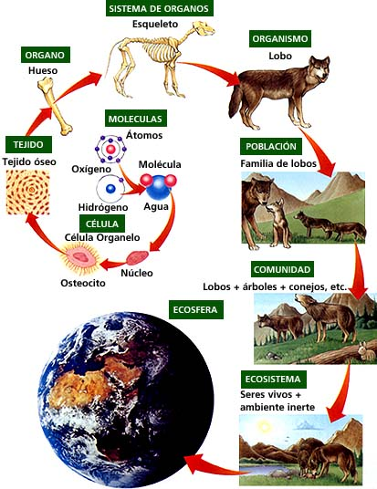

***Individuo:*** Una o más células caracterizadas por un único tipo de información en su ADN. Puede ser unicelular o pluricelular. Los individuos pluricelulares muestran tipos celulares especializados y división de funciones en tejidos, órganos y sistemas.

***NIVEL DE POBLACIONES:*** Constituye un conjunto de seres vivos que se relacionan con otros individuos de la misma especie en un ámbito geográfico delimitado, y en un intervalo de tiempo fijado.

***Especie:*** grupo de individuos similares que tienden a aparearse entre sí dando origen a una cría fértil.

***Comunidad:*** Es la relación entre grupos de diferentes especies. La estructura de una comunidad puede verse alterada debido por ejemplo al fuego, actividad humana, la sobrepoblación.

***NIVEL DE ECOSISTEMAS:***El conjunto de seres vivos que se desarrollan con otros individuos de otras especies y con su medio ambiente.

Se llama ***biotopo***al lugar donde ocurre esta relación y ***biocenosis*** al conjunto de poblaciones interrelacionadas. Así el biotopo y la biocenosis forman el ecosistema.

La suma de todos los seres vivos tomados en su conjunto con su medio ambiente es la ***biosfera***. En esencia, es donde tiene lugar la vida, desde las alturas de nuestra atmósfera hasta el fondo de los océanos o hasta los primeros metros de la superficie del suelo (o mejor dicho kilómetros si consideramos las bacterias que se pueden encontrar a unos 4 km. de la superficie).

Fig 2 Niveles de organización de los seres vivos

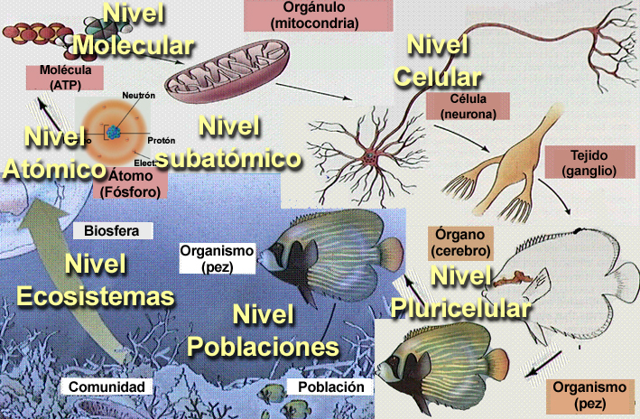

LA CELULA PROCARIOTICA Y EUCARIOTICA

INDICADOR DE LOGRO: Indaga, representa y compara con interés una célula procariótica y eucariótica animal

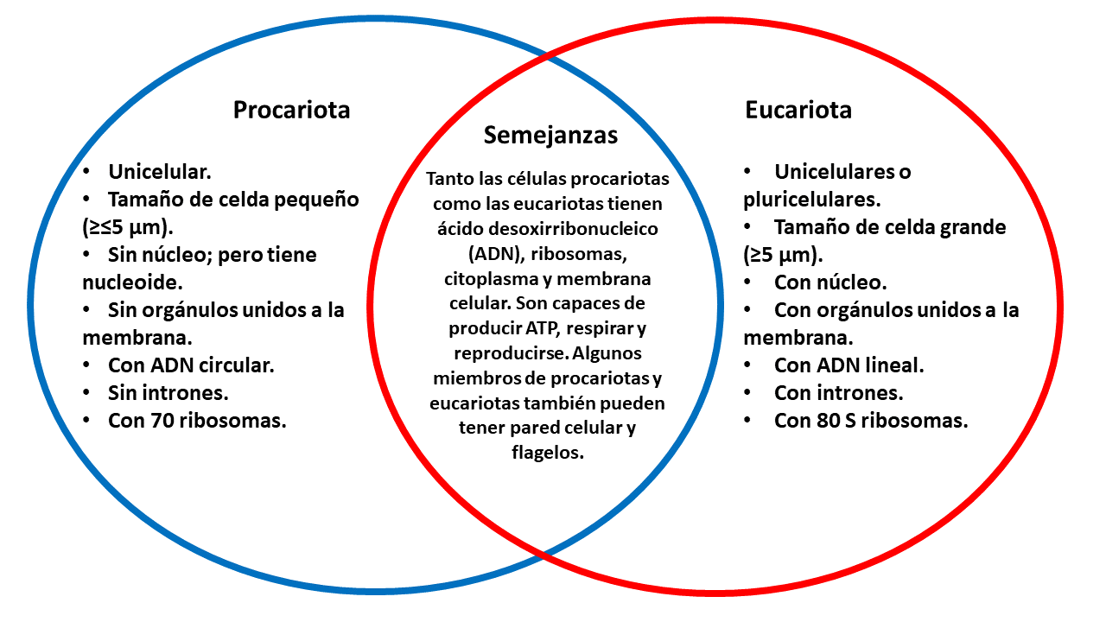

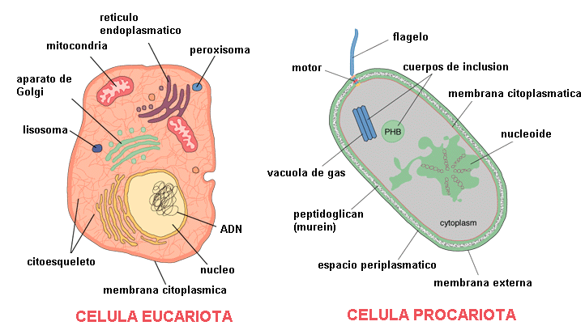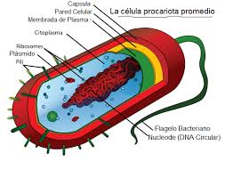

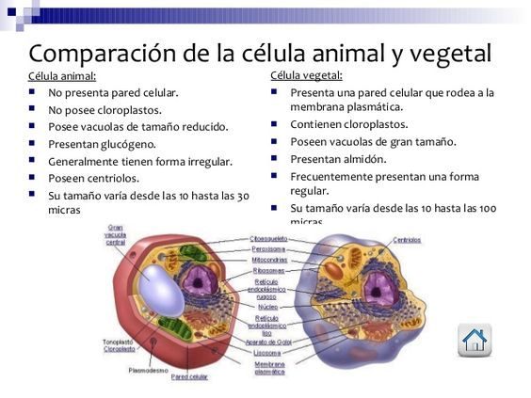

CELULAS Y TEJIDOS

El nivel tisular se forma ya que las células se organizan para formar los tejidos del organismo, los cuales se especializan para ejecutar ciertas funciones.

Los seres vivos pluricelulares, alcanzan este nivel, que presentan tejidos que si están formados por:

- Células vegetales, constituyen las metafitas: algas pluricelulares, musgos, helechos, plantas, superiores, etc.

- Células Animales constituyen los metazoos: invertebrados como medusas y pólipos, lombrices, artrópodos- insectos, arañas, miriápodos, crustáceos, equinodermos (estrellas de mar), vertebrados, como aves, reptiles, anfibios, peces y mamíferos.

Tejido: es el conjunto de células asociadas, ordenadas regularmente, con un comportamiento fisiológico común***.***

La histología es la parte de la biología que se encarga de estudiar los tejidos animales y vegetales con el fin de conocer más sobre ellos y los cambios que conducen a la muerte de organismos.

|  |  |
| --- | --- |
| Vegetal | |
| Los tejidos de la planta en desarrollo. | Tejidos embrionarios |
| Tejidos adultos. | Tejido parenquimático o de nutrición |
| Tejido de sostén  (Colénquima, esclerénquima ) |
| Tejido secretor |
| Tejido protector |
| Tejidos conductores: xilema y floema |

CLASES

***Tejido Vegetal:***

|  |  |  |  |
| --- | --- | --- | --- |
| Tejidos indiferenciados | Meristemas | Primarios o aplicales | Tallo |
| Raíz |
| Secundarios o laterales | Cambium |
| Felógeno |
| Intercalares | |
| Tejidos diferenciados | Protección | Epidermis | |
| Peridermis | |
| Fundamental | Paremquima | |
| Sostén | Colénquima | |
| Esclerenquima | |
| Secreción | Estructuras secretoras externas | |
| Estructuras secretoras internas | |
| Conducción | Xilema | |
| Floema | |

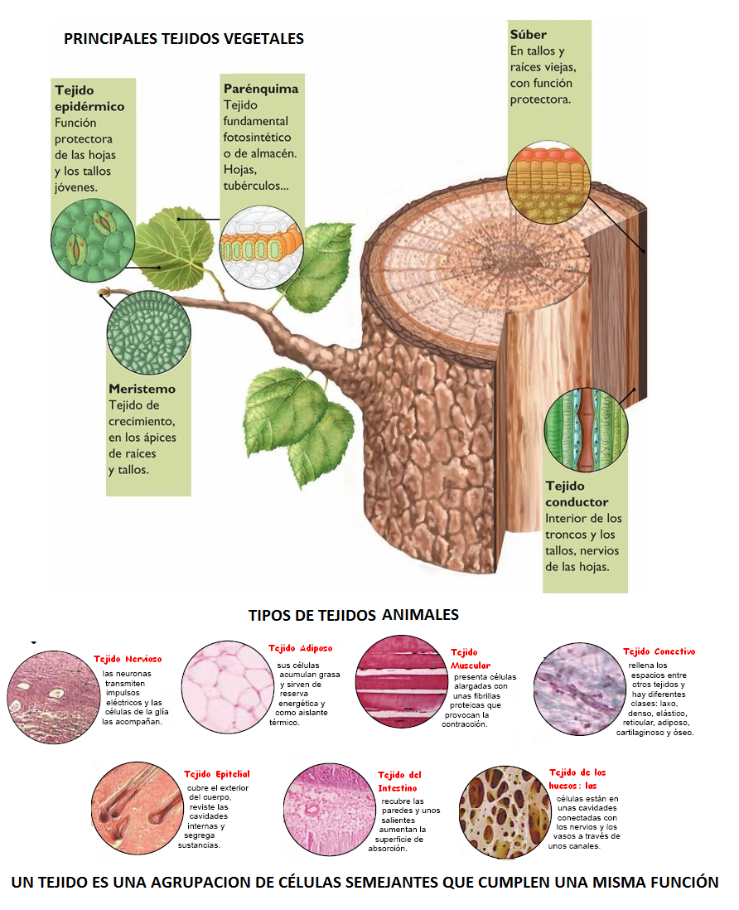

|  |  |
| --- | --- |
| Animal | |
| Los dos tejidos de origen mesodérmico | Tejido muscular (liso, estriado, cardíaco) |
| Tejido conectivo o conjuntivo (sanguíneo, óseo, cartilaginoso, adiposo) |
| Los dos tejidos de origen epitelial, el ectodermo y el endodermo. | Tejido epitelial (Epitelio de revestimiento, Epitelio glandular) |
| Tejido nervioso (Neuronas, Neuroglías) |

Tejido Animal:

***.***

***.***

***.***

***.***

***.***

***.***

***.***

***.***

***.***

***.***

***..***

***.***

***Tejido humano:***

|  |  |  |  |
| --- | --- | --- | --- |
| ***\* Tejido Epitelial.*** | - Está distribuido en capas continúas compuestas por células muy pequeñas que se hallan angostamente unidas.  - Recubre toda la superficie del cuerpo de los animales y los órganos o las cavidades internas del cuerpo.  - Funciones: protección, absorción, secreción y sensación. | | |
| ***Clasificación:*** | ***Ubicación*** | ***Características*** | ***Funciones*** |
| *1.- Tejido Epitelial Plano* | En la superficie de la piel, en las mucosas bucales, en el esófago y en la vagina. | - Constituido por células de forma aplanada al estilo de una losa o de una torta. | - Diálisis.  - Reviste grandes cavidades. |
| *2.- Tejido Epitelial Cuboide.* | - Se ubica en los túbulos renales. | Composición: en forma de cubo, como la que tiene un dado cualquiera. | - Reviste el ovario. |
| *3.- Tejido Epitelial Cilíndrico* | En el estómago, los intestinos y el sistema respiratorio. | - Presentan un núcleo que se encuentra en la base de la célula.  - Composición: células alargadas con cierta forma de columna o tubo sólido. | -Segregación de moco. |
| *4.- Tejido Epitelial Sensitivo* | En Regiones como las fosas nasales. |  | Percibe estímulos. |
| *5.- Tejido Epitelial Glandular:* |  | Composición: sus células pueden tener forma cilíndrica o cuboides.  Clases: endocrinas (secreción interna) y exocrinas (secreción externa). | Secreta sustancias como sudor, leche o cerumen. |

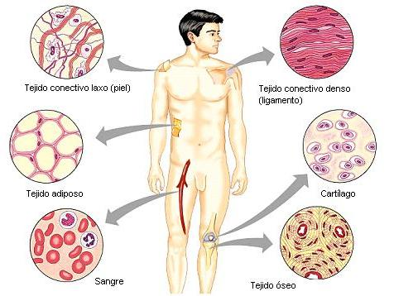

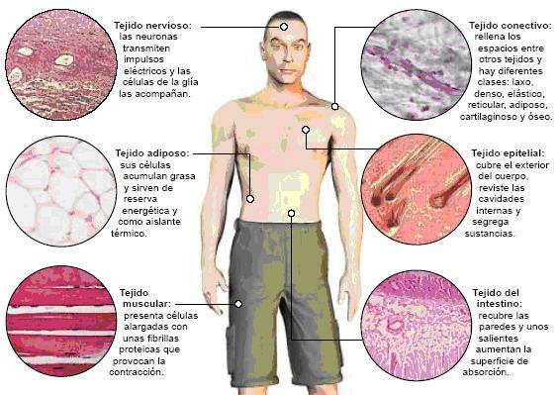

ORGANOS Y SISTEMAS DE ORGANOS

Los órganos son estructuras corporales de tamaño y forma característicos, que están constituidos por masas celulares llamadas tejidos y que llevan a cabo funciones vitales específicas. Ej. el estómago, el hígado, el cerebro, etc.

El tejido más importante del órgano que se especializa en la función del órgano es llamado parénquima y los otros que sirven de apoyo en la función de éste son llamados estroma.

Los sistemas de órganos son grupos coordinados de órganos que trabajan juntos en amplias funciones vitales.

Los 10 sistemas de órganos, de los cuales no todos están presentes en los animales son:

Sistema tegumentario: piel y derivados cutáneos.

Sistema esquelético: endoesqueleto y exoesqueleto.

Sistema muscular: conjunto de músculos implicados en cambios en la forma corporal, postura y locomoción (como opuestos a la contractibilidad de los órganos.

Sistema digestivo: el tubo digestivo y sus estructuras accesorias.

Sistema circulatorio: corazón, vasos sanguíneos y células sanguíneas.

Sistema respiratorio: branquias externas o internas, pulmones, etc., que facilitan el intercambio gaseoso.

Sistema excretor: riñones y sus conductos, que funcionan en la extracción de desechos metabólicos, osmorregulación, y homeostasis. (Mantenimiento del equilibrio químico del cuerpo).

Sistema nervioso: cerebro, ganglios, nervios, órganos de los sentidos que detectan y analizan estímulos, y elaboran respuestas apropiadas mediante la estimulación de los efectores apropiados (principalmente músculos y glándulas).

Sistema endocrino: glándulas productoras de hormonas que actúan en la regulación del crecimiento, metabolismo, y procesos reproductores.

Sistema reproductor: gónadas, (testículos y ovarios) que producen gametos, conductos genitales y órganos accesorios como glándulas y aparatos copuladores.